# Lý thuyết Bài 16: Từ thông. Hiện tượng cảm ứng điện từ

**Lý thuyết Vật lí 12 Bài 16: Từ thông. Hiện tượng cảm ứng điện từ**  
**I. Từ thông**  
Từ thông qua diện tích S: Φ=BScosαΦ=BScosα  
Trong đó, αα là góc hợp bời cảm ứng từ →BB→ và vectơ pháp tuyến →nn→ của mặt phẳng có diện tích S.  
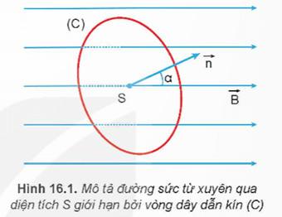  
Đơn vị của từ thông là vêbe (Wb). 1 Wb = 1T . 1m2  
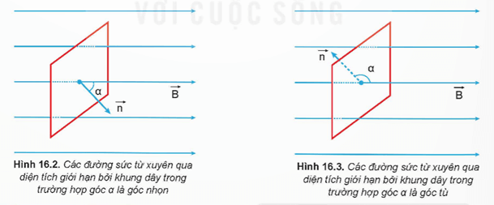  
Khi 0°≤α<90°⇒Φ>00°≤α<90°⇒Φ>0  
Khi α=90°⇒Φ=0α=90°⇒Φ=0  
Khi 90°<α≤180°⇒Φ<090°<α≤180°⇒Φ<0  
**II. Hiện tượng cảm ứng điện từ**  
Khi từ thông qua cuộn dây dẫn kín biến thiên thì trong cuộn dây dẫn đó xuất hiện một dòng điện gọi là dòng điện cảm ứng. Hiện tượng xuất hiện dòng điện cảm ứng trong cuộn dây dẫn gọi là hiện tượng cảm ứng điện từ.  
Hiện tượng này chỉ tồn tại trong khoảng thời gian từ thông qua cuộn dây dẫn kín biến thiên.  
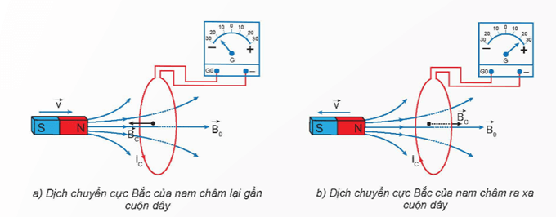  
**III. Chiều dòng điện cảm ứng. Định luật Lenz**  
Định luật Lenz về chiều dòng điện cảm ứng: Dòng điện cảm ứng xuất hiện trong mạch kín có chiều sao cho từ trường do nó sinh ra có tác dụng chống lại sự biến thiên của từ thông qua mạch kín đó.  
**IV. Suất điện động cảm ứng. Định luật Faraday**  
Thực nghiệm chứng tỏ rằng: Độ lớn của suất điện động cảm ứng trong mạch kín tỉ lệ với tốc độ biến thiên của từ thông qua mạch. Phát biểu này được gọi là định luật Faraday về cảm ứng điện từ.  
Suất điện động cảm ứng trong mạch điện kín là: eC=−ΔΦΔte_(C)=−(ΔΦ)/(Δt)  
trong đó, ΔΦΔΦ là độ biến thiên từ thông qua diện tích giới hạn bởi mạch điện kín.  
Trường hợp cuộn dây có N vòng thì eC=−NΔΦΔte_(C)=−N(ΔΦ)/(Δt)  
Độ lớn suất điện động cảm ứng trong một đoạn dây dẫn chuyển động trong từ trường: (eC)=Blvsinθe_(C)=Blvsinθ  
**Sơ đồ tư duy Từ thông. Hiện tượng cảm ứng điện từ**  
